СОДЕРЖАНИЕ

ВВЕДЕНИЕ 4
1 Анализ предметной области 5
2 Выбор средств реализации электронного учебника 7
3 Практическая реализация 8
ЗАКЛЮЧЕНИЕ 10
СПИСОК ИСПОЛЬЗОВАННЫХ ИСТОЧНИКОВ 11
ПРИЛОЖЕНИЕ А 12

ВВЕДЕНИЕ

Данная курсовая работа представляет собой завершающий этап изучения дисциплины «Мультимедийные технологии».
Её целью является обобщение и систематизация приобретённых знаний, а также освоение практических навыков разработки мультимедийных учебных пособий. В рамках работы необходимо создать мультимедийное электронное пособие по дисциплине «Схемотехника», которое будет использоваться для обучения работе с мультимедийными технологиями.
При разработке мультимедийного пособия следует применять различные элементы мультимедиа, включая текст, изображения, видеоматериалы и анимации.
Дизайн пособия должен быть интуитивно понятным и комфортным для использования. Для более эффективного восприятия информации рекомендуется задействовать различные средства визуализации и интерактивности, такие как таблицы, диаграммы, кнопки для навигации и гиперссылки.
Материал пособия должен быть структурированным и логически выстроенным. Разделение контента на небольшие тематические блоки с использованием заголовков и разделителей способствует более лёгкому усвоению информации.
Таким образом, создание мультимедийного учебного пособия по дисциплине «Схемотехника» позволит студентам углубить свои знания в этой области, а также приобрести практические навыки работы с мультимедийными инструментами.

1 Анализ предметной области

Электронные учебники, основанные на мультимедийных технологиях, открывают новые возможности для привлечения внимания студентов и делают процесс обучения более динамичным и увлекательным. В их состав входят не только текстовые материалы, но и графические элементы, анимация, видеоролики, аудиофайлы, интерактивные задания и тесты.
Мультимедиа широко применяется в различных сферах, таких как образование, развлечения, реклама, маркетинг, дизайн и другие. Она также играет важную роль в развитии интернет-технологий и создании интерактивных приложений. Одним из ключевых преимуществ мультимедиа является её интерактивность, позволяющая пользователю взаимодействовать с контентом, изменять его и получать обратную связь. Например, технологии виртуальной реальности дают возможность погружаться в симуляции и активно участвовать в них.
Электронный учебник (ЭУ) представляет собой современное средство обучения в форме специализированного устройства или программного обеспечения, где системно представлен материал по определённой области знаний с использованием достижений науки и техники. Такие учебники позволяют передавать информацию в необычной и более доступной форме благодаря визуализации материала, применению мультимедиа и других цифровых технологий.
Процесс разработки и внедрения электронных учебников активно развивается во многих странах. Во многих учебных заведениях уже используют такие пособия, и их преимущества очевидны:
- Лёгкость использования: Электронные учебники избавляют учащихся от необходимости ежедневно переносить тяжёлые сумки. Это особенно важно для тех, кто после уроков посещает спортивные тренировки, музыкальные школы или дополнительные занятия.
- Повышение успеваемости: Работа с гаджетами вызывает интерес у подростков, что способствует их вовлечению в образовательный процесс. Аудио- и видеоматериалы, доступ к разъяснениям профессиональных лекторов, а также возможность оперативного получения информации помогают лучше понимать и запоминать изучаемые темы.
- Доступность информации: Электронные учебники содержат встроенные приложения, такие как словари, таблицы, справочные материалы. Дополнительные источники — книги, хрестоматии, пособия — можно быстро найти и загрузить в интернете, что экономит время и упрощает подготовку к занятиям.
- Функциональность: Электронные учебники могут использоваться как в локальной сети школы для взаимодействия с учителем, так и в режиме оффлайн.
- Развитие цифровых навыков: Освоение современных технологий способствует формированию у студентов знаний и умений, востребованных как в дальнейшей учёбе, так и на рынке труда. Электронные средства обучения становятся неотъемлемой частью процесса получения широких и глубоких знаний.
В рамках данной курсовой работы была выполнена разработка методического пособия для освоения мультимедийных технологий. Для удобства изучения содержание пособия структурировано по главам и тематическим разделам.

2 Выбор средств реализации электронного учебника

Мультимедийные электронные пособия могут быть реализованы в различных форматах: сайты, приложения, презентации и другие. В рамках данной курсовой работы было разработано учебное пособие в виде веб-приложения, которое может быть запущено на любом устройстве с поддержкой современных веб-браузеров.
Для разработки использовались стандартные веб-технологии: HTML для структуры страниц, CSS для их стилизации и JavaScript для добавления интерактивности и функциональности. Выбор этих инструментов был обусловлен их универсальностью и широкой доступностью. Благодаря этим технологиям учебное пособие не требует установки дополнительных программ и может быть доступно сразу после развертывания на сервере или открытии локальных файлов.
Основной задачей при создании пособия было формирование мультимедийного контента, его адаптация для отображения в браузере и интеграция всех элементов в рамках одного интерфейса. В отличие от простого преобразования существующего текстового материала в другой формат с добавлением интерактивных компонентов, данная курсовая работа предполагала разработку полностью интерактивного мультимедийного учебного материала с нуля.
Для создания и демонстрации анимаций и интерактивных элементов использовались JavaScript-библиотеки и встроенные функции CSS для анимации.
Разработка веб-приложения обеспечила удобное взаимодействие пользователей с материалом, включая элементы навигации, мультимедиа и интерактивные задачи. Такой подход позволил сделать учебное пособие не только информативным, но и интересным для изучения.

3 Практическая реализация

Веб-сайт представляет собой совокупность взаимосвязанных веб-страниц, организованных в логическую структуру. Каждая веб-страница является документом, созданным с использованием языка гипертекстовой разметки HTML и доступным через сеть Интернет. На веб-страницах размещается разнообразный контент: текстовые данные, изображения, видео- и аудиофайлы.
При разработке сайта использовались следующие HTML-элементы:
- section — для логического разделения содержимого;
- table — для оформления таблиц, представленных в большом количестве;
- img — для отображения изображений;
- div — для создания блоков и упорядочивания контента;
- a — для добавления гиперссылок;
- h1–h3 — для оформления заголовков различного уровня;
- nav — для создания навигационного меню;
- ul — для представления списков;
- p — для размещения основного текста.
В рамках данной работы в созданное мультимедийное издание были интегрированы два основных интерактивных элемента: реализована функция поиска информации и добавлен симулятор электронных схем.
В качестве симулятора используется приложение Circuit Simulator, известное также как CircuitJS1. Это программное обеспечение, разработанное Полом Фалстадом и Иэном Шарпом, распространяется по лицензии GNU GPL-2.0, что позволяет использовать его бесплатно. Первоначально симулятор был реализован на языке программирования Java, а его JavaScript-версия доступна для интеграции в веб-приложения.
JavaScript-версия симулятора была напрямую встроена в учебное пособие с использованием HTML-элемента <iframe>. Для предоставления пользователям доступа к различным схемам добавлены интерактивные гиперссылки.
Реализация меню выбора лабораторных работ выполнена с использованием элемента <select>. Пользователь может выбрать нужную лабораторную работу, и соответствующая схема загружается в симуляторе.
Этот подход позволяет с помощью прямой интеграции JavaScript-версии симулятора позволяет использовать его без предварительной сборки и адаптации. Симулятор функционирует прямо в браузере, что исключает обязательную установку дополнительного ПО.

ЗАКЛЮЧЕНИЕ

В рамках данной работы было разработано мультимедийное учебное пособие под названием «Схемотехника». В ходе выполнения проекта приобретены знания о современных мультимедийных технологиях, а также освоены методы создания мультимедийных учебных материалов на базе традиционных электронных учебников. Кроме того, был получен практический опыт внедрения интерактивных элементов в мультимедийные издания с использованием веб-технологий.

СПИСОК ИСПОЛЬЗОВАННЫХ ИСТОЧНИКОВ
- Кабанов А. А., Телякова И. Х. Разработка мультимедийных обучающих программ. – 2011. (дата обращения: 28.09.2024).
- Постников А. И., Иванов В. И., Непомнящий О. В. Схемотехника ЭВМ. – 2018. (дата обращения: 10.10.2024).
- Азаров А. Д. и др. Методические указания к курсовому проектированию по курсу" Схемотехника ЭВМ" для студентов специальности 2201 всех форм обучения. – 1988. (дата обращения: 28.09.2024).
- Рыбаков С. И., Алексеев К. А. Схемотехника дискретных модулей ввода-вывода программируемых логических контроллеров //Актуальные проблемы авиации и космонавтики. – 2016. – Т. 1. – №. 12. – С. 711-713. (дата обращения: 30.10.2024).

ПРИЛОЖЕНИЕ А
(обязательное)
Скриншоты интерфейса программы
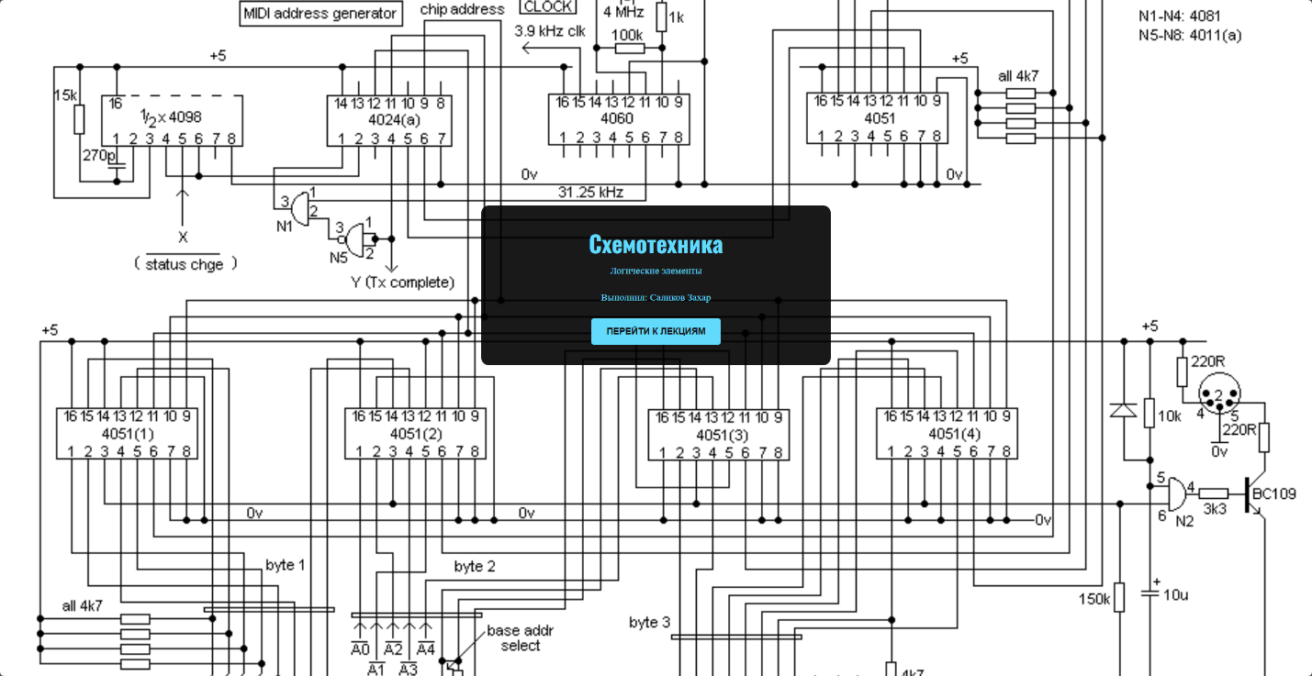
Рисунок A.1 – Стартовая страница
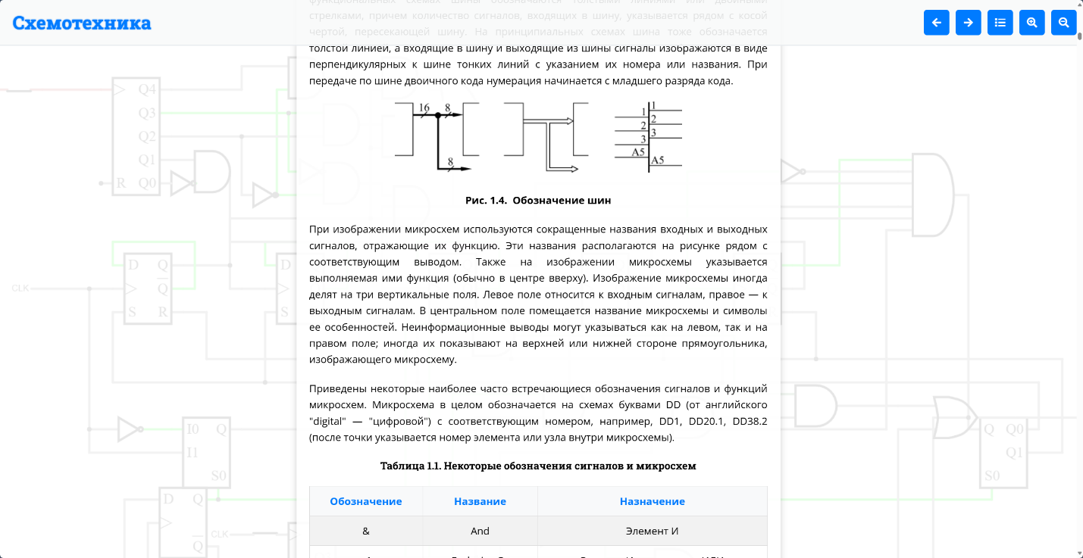
Рисунок A.2 – Окно просмотра лекций

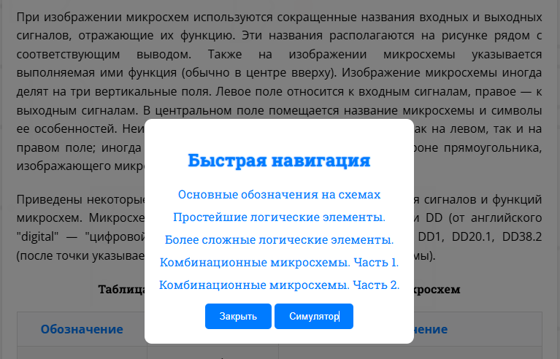
Рисунок A.3 – Окно навигации
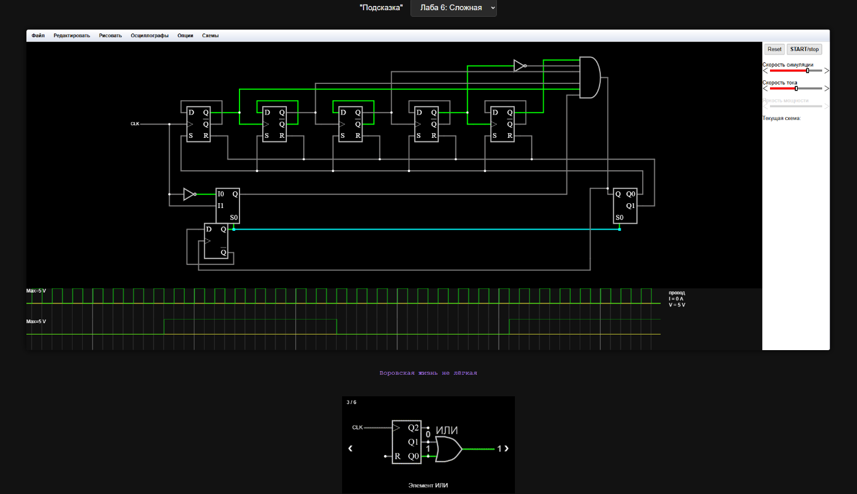
Рисунок A.4 – Окно симулятора

